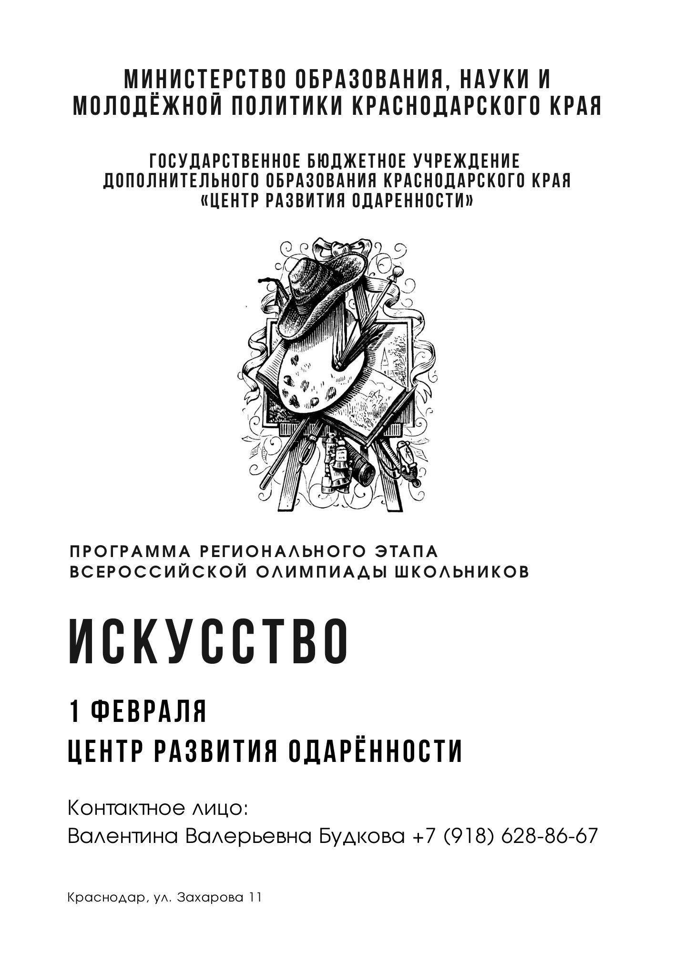
Программа регионального этапа ВСОШ

31 января
15.00 | Заезд (гостиничный комплекс «Екатерининский», ул. Кубанская набережная,5)
17.00 | Совещание руководителей команд (холл гостиничный комплекс «Екатерининский», ул. Кубанская набережная,5)
18.00 | Ужин (гостиничный комплекс «Екатерининский», ул. Кубанская набережная,5)
19.00 | Время для самоподготовки
22.00 | отбой
1 февраля
7.00 | Завтрак гостиничный комплекс «Екатерининский», ул. Кубанская набережная,5)
8.00 | Отъезд на олимпиаду
8.40 | Инструктаж для участников, заполнение шифровальных карточек  («Центр развития одарённости», ул. Захарова, 11)
9.00 - 13.00 | Олимпиада. Письменный тур («Центр развития одарённости», ул. Захарова, 11)
14.00 – 15.00 | Обед (гостиничный комплекс «Екатерининский», ул. Кубанская набережная,5)
15.00 | Отъезд
Ознакомиться с проверенной работой, критериями оценивания
и подать заявление на апелляцию
вы сможете в своем личном кабинете.

olimp.cdodd.ru
График проведения данных процедур вы сможете посмотреть также в личном кабинете.

